期中试卷讲评教案

1. 试卷难易程度分析

难度系数：0.75

二、重点题型讲解，展示典型错误答案，再给学生不同的答案，让其给分说明原因

16.2024年3月，国务院印发《推动大规模设备更新和消费品以旧换新行动方案》，推动汽车、家电等消费品以旧换新行动。某校时事学习小组为解读此行动方案，搜集了以下信息:

⊙一些消费者有更换年代久、能耗大、有安全隐患汽车、家电等消费品的意愿;以旧换新满足了更高端、更智能、更环保、更个性化的需求。

⊙“以旧换新”将促使企业加大技术投入，淘汰产能落后的产品线，研发更多新技术的产品，把绿色、智能、新技术的产品推向市场。

⊙“以旧换新”会推动“供给--需求”的良性循环，推动消费转型升级加快，提高国民经济循环质量和水平。

小组成员小昊同学向家人宣传以旧换新行动方案，妈妈说:“节俭是美德，旧家电只要不坏就能用，国家出台这个方案没必要。”

(1)你赞同小昊妈妈的说法吗?请根据以上信息并运用所学知识说明理由。(5分)

**16.(1)不赞同。(1分)**

**①我们要倡导节俭的美德，如果旧家电能正常使用，不换也可以:如果旧家电超过正常使用年限，耗能越来越大，就会浪费资源，还会有安全隐患，就需要换。(1分)**

**②国家出台以旧换新行动方案，有利于满足人们对高品质消费品的需求，减少家电因老化而带来的安全隐患，提高人们的生活质量；有利于引导和支持企业加大科技创新和新产品研发，提升产品竞争力，提高企业效益；有利于节能环保，促进绿色发展:有利于拉动消费和投资，推动经济高质量发展。(任意三个角度得3分)**

一、评析题一般思路:

①判断对或错;

②找出正确的成分加以肯定，并分析说明理由(可能没有);

③找出错误所在，并分析说明理由(可能没)

④总结结论(或正确做法)。

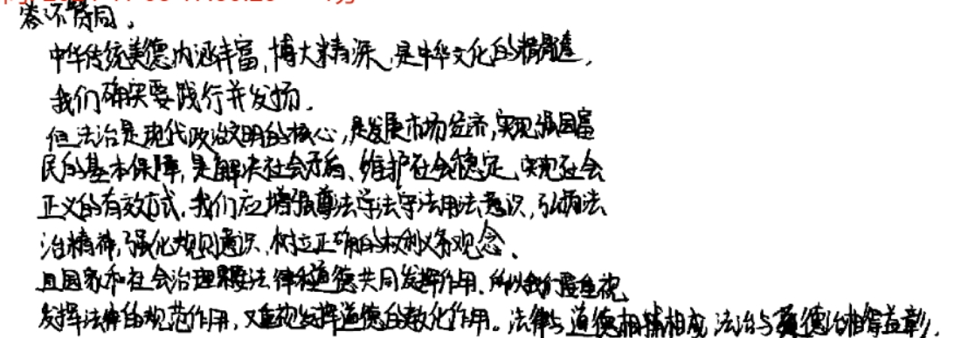

三、典型试题变式训练

【变式训练】1978年以来，深圳作为特区城市，抓住历史发展机遇，同时探索建设国际科技信息中心，先后建立虚拟大学园、深圳大学城，培养高层次人才;深圳加大住房供应和保障力度，以实现多主体供给多渠道保障租购……深圳发展走在了快车道。

看完上述报道，小明认为:只要坚持改革开放，深圳就能实现快速发展。你赞同小明的观点吗？请根据以上信息并运用所学知识说明理由。

**1.不赞同。**

**2.实现快速发展，深圳的确需要坚持改革开放;改革开放是决定当代中国命运的关键抉择。**

**3.要实现快速发展，深圳还要:**

**①落实创新驱动发展战略、科教兴国、人才强国战略;**

**②坚持以人民为中心的发展思想**

**4.总之，要多方努力，共同配合**

四、选择题错误较多的让学生分析，方法指导。

13.民主和法治是我国社会主义政治文明建设的两大内容，二者相辅相成，不可分割。以下能够体现二者关系的是

①《中华人民共和国粮食安全保障法(草案)》向全社会公开征求意见

②在常州某社区，一块“民意小黑板”探索出了社区治理的“大智慧”

③《中华人民共和国保守国家秘密法》为维护国家安全提供法律保障

④十四届全国人大二次会议表决通过新修订的《中华人民共和国国务院组织法》

A.①② B.①③ C.①④ D.③④

五、考试反思，总结经验